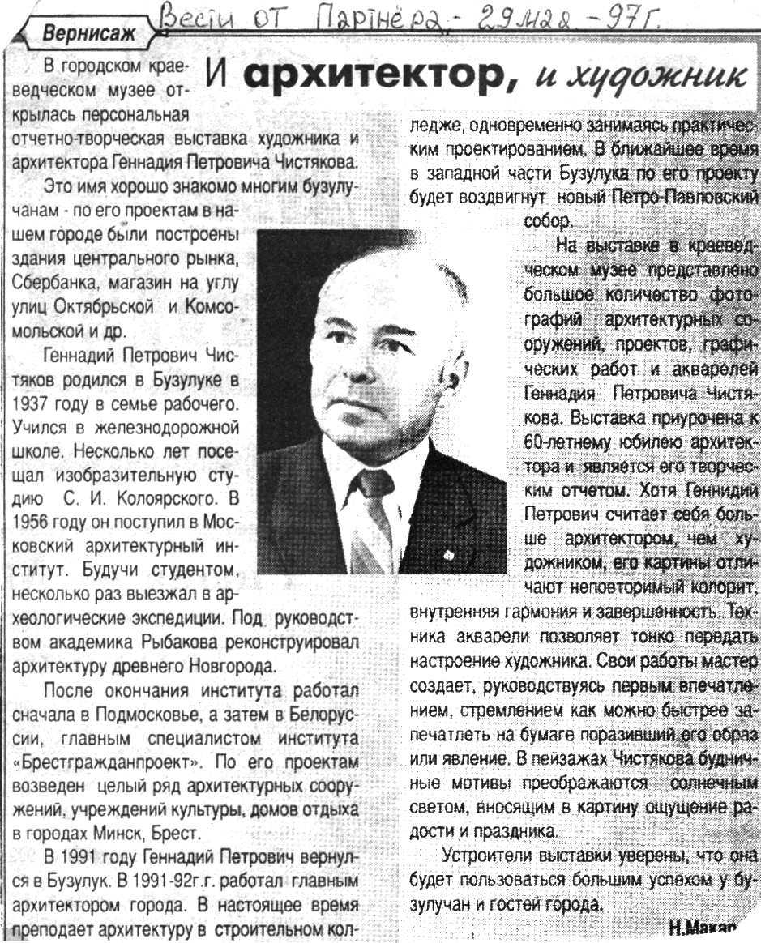

Макаров Н. И архитектор, и художник / Н. Макаров // Вести от «Партнера».— 1997. – 29 мая. – С. 2.

